**O’zbekiston Respublikasi Mudofaa Vazirligi**

**Axborot Kommunikatsiya Texnologiyalari va**

**Aloqa Harbiy Insituti**

**“Kiberxavfsizlik” fakulteti**

**“Tarmoq va axborot tizimlar xavfsizligi”**

**kafedrasi**

**“Python dasturlash tili”**

**fanidan**



**Mustaqil ish**

**Bajardi:** Kursant Ungarov D.

**Tekshirdi:**QK xizmatchisi Sapayev Sh.

**Toshkent-2024**

1.Uchta son berilgan. Shu sonlarni o’rtachasi(ya’ni katta va kichik sonlar orasidagi son) ni aniqlovchi programma tuzilsin

def ortacha_hisobla(a, b, c):

sonlar = [a, b, c]

sonlar.sort()

return sonlar[1]

a = float(input("Birinchi sonni kiriting: "))

b = float(input("Ikkinchi sonni kiriting: "))

c = float(input("Uchunchi sonni kiriting: "))

ortacha = ortacha_hisobla(a, b, c)

print("Kichik va katta sonlar o'rtasidagi son:", ortacha)

2. n butun soni va a haqiqiy soni berilgan (n > 0). Bir sikldan foydalanib quyidagi a ning 1 dan n gacha bo’lgan barcha darajalarini chiqaruvchi va yig’indini hisoblovchi programma tuzilsin.

1-a + a2 -a3 +…(-1)nan shart operatoridan foydalanilmasin

a = int(input())

n = int(input())

i = 1

m = 0

while(i <= n):

m += pow(a, i)

i += 1

print(m)

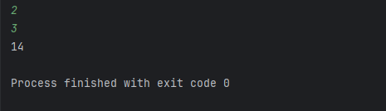

1-a + a2 -a3 +…(-1)nan shar tuchun:

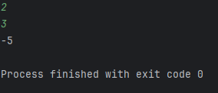

a = int(input())  
n = int(input())  
i = 1  
m = 1  
while(i <= n):  
 m += pow(-1, i) * pow(a, i)  
 i += 1  
print(m)

3.Satr berilgan. Shu satrdagi raqamlar sonini aniqlovchi programma tuzing.

def raqamlarni_sanash(satr):

raqamlar_soni = 0

for i in satr:

if i.isdigit():

raqamlar_soni += 1

return raqamlar_soni

satr = input()

natija = raqamlarni_sanash(satr)

print(f"Satrda jami {natija} ta raqam mavjud.")

